В период дошкольного детства у ребёнка закладываются основы всесторонней двигательной подготовленности и гармоничного физического развития. Хочу поделиться опытом работы и рассказать о нетрадиционном использовании здоровьесберегающих технологий в оздоровлении детей в нашем детском саду.
Здоровье детей во многом определяется рациональным двигательным режимом, включающим привычную двигательную активность, организацию физического воспитания и закаливания дома и в дошкольных учреждениях.
Правильно составленный режим обеспечивает здоровье, правильное развитие организма и высшей нервной деятельности детей, их хорошее самочувствие и активное поведение. Для реализации оптимальной двигательной активности и эффективного закаливания ребёнка важно обеспечить его полноценным питанием.
Укрепление здоровья детей может быть достигнуто лишь совместными усилиями педагогов, медиков и родителей. В первую очередь необходим постоянный медико-педагогический контроль за физическим развитием и состоянием детей.
Мне, как инструктору по физической культуре, для успешной работы, прежде всего, необходимо определить исходные показатели состояния здоровья и физического развития каждого ребёнка. Для этого я знакомлюсь с записями в медицинских карточках и все сведения об уровне физического развития ребёнка и диагноз заболеваний заношу в паспорта здоровья, в которые также записываются результаты физической подготовленности детей.
Формами оздоровительной работы в нашем детском саду являются: утренняя гимнастика; НООД, самостоятельная двигательная деятельность детей, подвижные игры, двигательные физкультминутки; физические упражнения после сна в сочетании с закаливающими процедурами; физкультурные досуги; спортивные праздники; Дни здоровья.
Утренняя гимнастика является одним из важнейших компонентов двигательного режима, её режима, её организация направлена на поднятие эмоционального и мышечного тонуса детей. Оптимальная двигательная активность детей во время утренней гимнастики достигается путём подбора упражнений разной степени активности, определённого количества повторений, темпа их выполнения. Гимнастика проводится на свежем воздухе и включает в себя оздоровительный бег, общеразвивающие упражнения и дыхательную гимнастику. Активизация функциональной деятельности организма детей происходит за счёт увеличения продолжительности утренней гимнастики, длительности непрерывного бега, увеличения количества подскоков и их усложнения. Во время организации утренней гимнастики мы используем музыкальное сопровождение. Оно развивает внимание, чувство ритма, желание как можно точнее и красивее выполнить упражнение. Очень нравятся детям комплексы ритмической гимнастики и танцевальные движения.
Одним из факторов оздоровления детей является двигательная активность. Для выполнения программы по физическому развитию детей мы проводим разные типы НООД по физической культуре: 1)традиционного типа; 2) тренировочные (круговая тренировка, самостоятельная работа по карточкам); 3) игровые (на основе подвижных игр, игр-эстафет, народных игр); 4) тематические (по видам спорта); 5) сюжетно-игровые; 6) ритмической гимнастики и 7) контрольно-проверочные.
Приоритетным направлением нашего детского сада является – развитие коммуникативных способностей детей дошкольного возраста средствами театрализованной деятельности. Поэтому в содержание НООД я включаю упражнения имитационного и образного характера, подражательные движения. Имитация отличается эмоциональной насыщенностью. В ней более образно представляется определённая сторона движения. Например: легко, бесшумно «спрыгивают птички с ветки»; вперевалочку, широко расставляя ноги, идёт «неуклюжий косолапый медведь»; весело, задорно, высоко поднимая ноги, шагает «петушок-золотой гребешок».
У дошкольников преобладает мотив эмоциональной привлекательности. Польза от совершаемых детьми движений неизменно выше, если они выполняют их охотно и радостно. Благодаря упражнениям с названием (например: общеразвивающие упражнения «Колобок», ритмическая гимнастика «Три поросёнка») дети представляют образ того или иного персонажа и стараются как можно лучше, выразительнее передать его. Образ так же помогает качественнее выполнять основные движения. Например, ребёнок идёт твёрдым шагом – волк идёт, с гордой осанкой – лиса всему краса, это способствует выработке правильной осанки.
Особое внимание я уделяю корригирующей гимнастике, направленной на укрепление всего связочно-мышечного аппарата стопы и голени, используя для этого специальные упражнения, такие как ходьба по ребристой дорожке, «дорожке-топтожке», дорожке следов; катание мяча ногой; захват и поднимание палочек, кубиков, платочков пальцами ног, сгибание и разгибание стоп и др.
Для повышения двигательной активности не обязательно введение дополнительных занятий физическими упражнениями – достаточно повышения моторной плотности во время физкультуры и эмоциональной насыщенности занятий. Так для увеличения моторной плотности во второй младшей группе я выношу разучивание комплексов общеразвивающих упражнений на утреннюю гимнастику, что позволяет уделить больше времени на основные виды движения, а подвижные игры проводить в полном объёме.
В повседневной работе, моим первым помощником является воспитатель. Именно он может подсказать характер индивидуального подхода к ребёнку. Любое занятие должно доставлять ребёнку радость. Здоровые нагрузки, а не перегрузки укрепляют организм.
Большое значение в оздоровлении детей играет прогулка. Ежедневно мы организуем игровую деятельность на прогулке. В неё включаются подвижные игры (сюжетные и бессюжетные с предметами);спортивные упражнения и игры; малоподвижные игры и хороводы; элементы эстафет и соревнований по закреплению двигательных навыков. Введение в режим дня подвижных игр и эстафет повышает двигательную активность, способствует правильному формированию стопы, развивает координацию движений, совершенствует физическое развитие, вписываясь тем самым в общий комплекс оздоровления детей.
Особое внимание во время прогулки мы уделяем закаливанию детей. Во время летнего сезона наибольшее оздоровительное значение имеет ходьба босиком по грунту и траве – это хорошее средство укрепления сводов стопы и её связок. Хождение босиком в сочетании с воздушными ваннами является хорошим способом закаливания детей. Обеспечение достаточной двигательной активности во время приёма воздушных ванн является непременным условием их эффективности.
Хорошее оздоровительное действие имеют: быстрая ходьба, бег, прыжки, лыжные прогулки, езда на велосипеде, спортивные игры. Проведение НООД на открытом воздухе обеспечивает совершенствование функциональных систем и закаливание организма ребёнка. Для проведения занятий на воздухе мы используем спортивную площадку с беговыми дорожками и прыжковой ямой, гимнастическими брёвнами, скамейками и мишенями для метания. Всё это оборудование, а также разнообразный выносной материал позволяет нам повысить эффективность занятий, сделать их более интересными. Занятия на воздухе проводятся при высокой двигательной активности детей.
Сохранению высокой работоспособности детей на протяжении всего занятия способствует правильное чередование нагрузки и активного отдыха: упражнения высокой интенсивности (бег, прыжки, п/игры) чередуются с упражнениями низкой и средней интенсивности (ходьба, лазание, метание, упражнения в равновесии).
Зимой большое внимание мы уделяем лыжной подготовке. Наличие лыжного инвентаря позволяет нам обучать детей уже с трёхлетнего возраста. Мы прокладываем несколько лыжных трасс и дети имеют возможность кататься на лыжах в течении всего дня. Чистый морозный воздух закаливает организм, придаёт бодрость, повышает выносливость. При передвижении на лыжах работают все основные группы мышц, усиливается дыхание и кровообращение. Большая динамическая работа при ходьбе на лыжах оказывает укрепляющее воздействие на формирование детской стопы, помогает предупредить развитие плоскостопия.
После дневного сна важно поднять настроение и мышечный тонус у детей, а также позаботиться о профилактике нарушений осанки и стопы. Этому помогают гимнастика, массаж и дыхательные упражнения по методике Б.Толкачёва. Закаливание начинается уже в постели, дети делают гимнастику лёжа на кроватях, после чего проводится массаж ушных раковин. Нормализовать проходимость носовых ходов помогает точечный массаж лица. После массажа стоп дети идут по резиновой дорожке с шипами и проходят по полу, отшлёпывая подошвами ног; затем растирают по паласу стопы до появления покраснения. После этого дети выполняют комплекс дыхательной гимнастики и проходят в умывальную комнату, освобождают носовые проходы от мокроты и слизи и умываются прохладной водой; лицо и руки до локтя. Затем детки бодрые и здоровые идут одеваться.
Невозможно представить себе жизнь ребёнка в детском саду без весёлых досугов и развлечений, шумных праздников и соревнований. Использование разнообразных форм работы с детьми способствует функциональному совершенствованию детского организма, повышению его работоспособности, делают его стойким и выносливым, обладающим высокими защитными способностями к неблагоприятным факторам внешней среды. Очень нравятся детям Дни здоровья, являющиеся очень эффективной формой работы по физическому развитию детей. Они проводятся 1 раз в квартал. Начиная с приёма детей на участках, проводятся разнообразные подвижные и народные игры. После завтрака планируются длительные пешеходные и лыжные прогулки, катания на велосипедах, санках, самостоятельная двигательная деятельность детей, спортивные игры, эстафеты. Во второй половине дня в каждой возрастной группе проводятся физкультурные досуги и спортивные праздники. Такие Дни здоровья удовлетворяют естественную потребность детей в движении и способствуют их оздоровлению.
Мы уверены, что ни одна, даже самая лучшая физкультурно-оздоровительная программа не сможет дать полноценных результатов, если она не решается совместно с семьёй. В первую очередь мы знакомим родителей с режимом нашего дошкольного учреждения. Работа с семьёй включает в себя: 1)ознакомление с содержанием физкультурно-оздоровительной работы в дошкольном учреждении; 2)ознакомление родителей с результатами диагностики; 3)обучение родителей конкретным приёмам и методам оздоровления. В этих целях мы используем:
- информацию для родителей на стендах, в папках-передвижках;
- консультации;
- дни открытых дверей для родителей с просмотром разнообразных мероприятий в физкультурном зале и на спортивной площадке;
- физкультурные досуги и праздники с участием родителей.
Совместная работа родителей и педагогов позволяет нам осуществлять индивидуальный подход к каждому ребёнку и совместным усилиям по оздоровлению детского организма в течении всего пребывания в дошкольном учреждении.
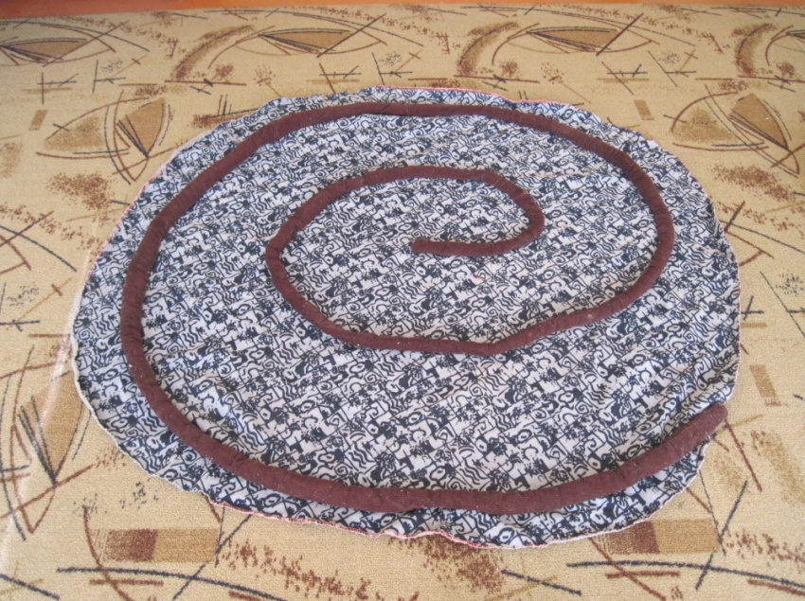
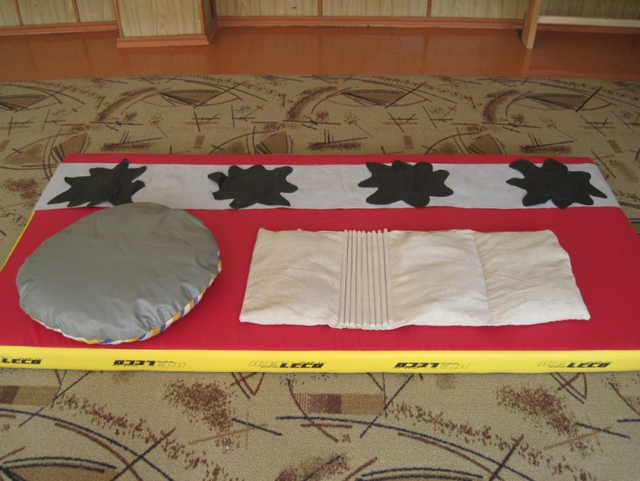
Таким образом, при правильной организации физического воспитания дошкольников достигается хорошее развитие моторики, при нетрадиционном использовании здоровьесберегающих технологий у детей формируется здоровый образ жизни, повышается устойчивость организма к острым респираторным инфекциям.

